Hỗ trợ trực quan và rối loạn phổ tự kỉ

Giới thiệu
Hỗ trợ trực quan là gì?
Hỗ trợ trực quan là cách thức sử dụng hình ảnh hoặc các công cụ trực quan khác để giao tiếp với những trẻ gặp khó khăn trong việc hiểu và sử dụng ngôn ngữ. Các dạng hỗ trợ trực quan có thể là hình ảnh, tranh vẽ, đồ vật, chữ viết, hoặc danh sách. Những nghiên cứu cho thấy hỗ trợ trực quan là một cách thức giao tiếp vô cùng hiệu quả.
Hỗ trợ trực quan dùng để giúp trẻ mắc chứng rối loạn phổ tự kỉ theo 2 mục đích, giúp phụ huynh giao tiếp tốt hơn với con cái họ, và giúp trẻ giao tiếp tốt hơn với những người khác.
Tập sách nhỏ này dùng giới thiệu đến phụ huynh, những người chăm sóc và các chuyên gia về phương pháp hỗ trợ trực quan và những chỉ dẫn để thực hiện chúng một cách hiệu quả. Hỗ trợ trực quan có thể được áp dụng cho mọi người thuộc mọi lứa tuổi, dù tập sách này chủ yếu dành cho trẻ em. Hỗ trợ trực quan cũng có thể được sử dụng bởi những người chăm sóc nhiều hơn là những bậc phụ huynh.
Vì sao hỗ trợ trực quan là rất quan trọng?
Đặc trưng chính của chứng rối loạn phổ tự kỉ là những thách thức trong tương tác xã hội, trong việc sử dụng ngôn ngữ, sở thích bị hạn chế và những hành vi lặp đi lặp lại. Hỗ trợ trực quan sẽ hỗ trợ cả 3 thách thức trên.
Trước tiên, trẻ mắc chứng rối loạn phổ tự kỉ có thể không hiểu những qui ước xã hội trong các tương tác với người khác mà chúng thường gặp hàng ngày. Chúng không thể nắm bắt được những đáp ứng xã hội, như việc làm thế nào để bắt đầu một cuộc trò chuyện, phản ứng ra sao khi người khác tiếp cận và bắt chuyện với mình, hoặc làm sao để thay đổi hành vi dựa trên những qui ước xã hội. Hỗ trợ trực quan có thể hướng dẫn chúng các kĩ năng xã hội và giúp chúng đáp ứng các tình huống xã hội một cách phù hợp.
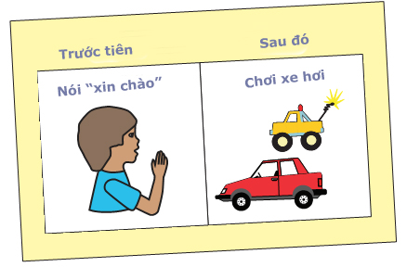
Thứ hai, trẻ mắc chứng rối loạn phổ tự kỉ thường cảm thấy khó khăn trong việc hiểu và thực hiện theo những chỉ dẫn. Có thể chúng không thể bày tỏ được những điều chúng muốn hay cần. Hỗ trợ trực quan sẽ giúp phụ huynh giao tiếp với chúng như họ mong đợi. Nó giúp giảm căng thẳng và có thể tác động lên những hành vi do sự khó khăn trong giao tiếp gây ra. Hình ảnh trực quan có thể thúc đẩy khả năng giao tiếp qua những phương pháp thích hợp.
Sau cùng, một số trẻ mắc chứng rối loạn phổ tự kỉ tỏ ra lo âu hoặc phản ứng kì lạ khi những thói quen hàng ngày của chúng bị thay đổi hoặc khi chúng lâm vào những tình huống không quen thuộc. Hình ảnh trực quan có thể giúp chúng chú tâm vào những chi tiết quan trọng để có thể đối phó với những thay đổi.
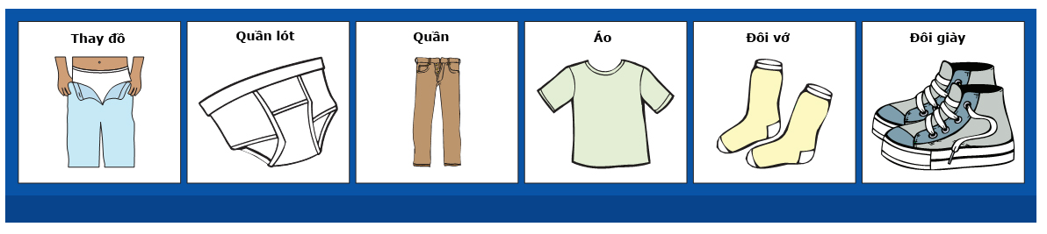
Bảng trước tiên–sau đó
Bảng trước tiên–sau đó là gì?
Một tấm bảng trước tiên–sau đó là một hình ảnh hiển thị những gì con bạn ưa thích ngay sau khi chúng hoàn thành một nhiệm vụ mà chúng không ưa thích trước đó.
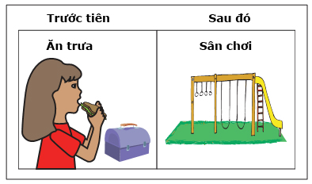
Chúng hữu ích vào những lúc nào?
Bảng trước tiên–sau đó hữu ích trong việc dạy trẻ mắc chứng rối loạn phổ tự kỉ tuân theo những chỉ dẫn và học tập những kĩ năng mới. Nó thúc đẩy trẻ phải làm những việc chúng không thích và phải lựa chọn thời điểm thích hợp để làm những gì mình thích. Bảng trước tiên–sau đó đưa ra một nền tảng ngôn ngữ cần thiết để thực hiện những chỉ dẫn và hoạt động theo từng bước, và sử dụng những hệ thống trực quan phức tạp hơn.
Làm cách nào để giảng dạy và sử dụng nó?
Hãy xác định đâu là nhiệm vụ mà bạn muốn trẻ thực hiện trước (là những gì nằm trong ô “đầu tiên”) và những gì chúng ưa thích hơn (là những gì nằm trong ô “sau đó”) mà chúng có thể đạt được ngay sau khi nhiệm vụ “đầu tiên” được hoàn thành. Những điều chúng ưa thích hơn này phải đủ khiến chúng đủ thích để có thể tuân theo những chỉ dẫn của bạn.
Dán những hình ảnh trực quan lên bảng (ví dụ như hình ảnh, tranh vẽ, chữ viết), trình bày những hoạt động mà bạn đề ra. Trưng tấm bảng ra cho trẻ cùng một vài chỉ dẫn ngắn gọn bằng lời nói. Hạn chế tối đa việc sử dụng chữ viết nếu có thể. Ví dụ, trước khi bắt đầu nhiệm vụ đầu tiên, hãy nói, “Trước tiên, con hãy mang giày vào, sau đó mới được lên xích đu”. Nếu cần thiết, hãy đưa tấm bảng ra khi con bạn đang thực hiện nhiệm vụ đầu tiên này. Ví dụ, hãy nói, “Còn một chiếc nữa cần phải mang vào, sau đó con mới được lên xích đu” khi con bạn đang hoàn thành nhiệm vụ.
Khi nhiệm vụ đầu tiên đã hoàn thành, hãy đưa tấm bảng ra lại. Ví dụ, hãy nói, “Mang giày xong rồi, giờ con được lên xích đu” và lập tức chỉ cho chúng thấy, để củng cố điều chúng ưa thích.
Để dạy trẻ mắc chứng rối loạn phổ tự kỉ biết giá trị của tấm bảng, bạn phải củng cố những hoạt động hoặc điều chúng ưa thích ngay sau khi nhiệm vụ đầu tiên được hoàn thành. Nếu không lần sau khi bạn sử dụng tấm bảng, chúng sẽ không tin vào nó nữa.
Nếu xảy ra những hành vi gây rối thì sao?
Nếu xảy ra những hành vi gây rối, hãy tiếp tục nhắc nhở con bạn hoàn thành nhiệm vụ đầu tiên. Hãy tập trung vào nhiệm vụ hơn là vào những hành vi gây rối. Sau đó việc quan trọng là củng cố những gì trẻ ưa thích khi chúng đã hoàn thành nhiệm vụ đầu tiên, chứ đừng tìm cách giải quyết các hành vi gây rối.
Nếu bạn nghĩ rằng những hành vi gây rối có thể xảy ra, hãy bắt đầu bằng cách trưng ra tấm bảng trước tiên–sau đó với những nhiệm vụ mà con bạn thường hăng hái thực hiện và hoàn thành tốt. Nếu những hành vi gây rối trở nên khó kiểm soát thì đây là thời điểm thích hợp để tham vấn các chuyên gia, nhờ họ hoạch định cách giải quyết.

Lịch trình trực quan
Lịch trình trực quan là gì?
Một lịch trình trực quan là một bản trình bày những gì xảy ra trong ngày hoặc trong một nhiệm vụ hoặc trong một hoạt động nào đó.
Chúng hữu ích khi nào?
Lịch trình trực quan rất hữu ích trong việc chia nhỏ nhiệm vụ thành nhiều bước để đảm bảo cho việc giảng dạy và thực hiện đúng những bước này. Nó cũng giúp giảm lo âu và cứng nhắc quanh những biến chuyển giao tiếp khi các hoạt động nhất định diễn ra trong ngày.
Làm cách nào để giảng dạy và sử dụng nó?
Khi con bạn hiểu khái niệm về trình tự hoạt động qua việc sử dụng bảng trước tiên–sau đó, bạn có thể lập ra một lịch trình phức tạp hơn, có thể là một loạt các hoạt động trong ngày.
Xác định các hoạt động mà bạn hình dung ra trong lịch trình. Chọn các hoạt động diễn ra theo một trình tự nhất định. Hãy thử hòa trộn những hoạt động ưa thích và không ưa thích lại với nhau.
Dán lên lịch trình những hình ảnh trực quan (như hình ảnh, tranh vẽ, chữ viết), trình bày các hoạt động mà bạn đã đề ra. Lịch trình có thể dễ dàng mang theo, ví dụ, trong một bìa lưu trữ hoặc tấm bảng con, và có thể được đặt ở một vị trí cố định nào đó như trên tủ lạnh hoặc trên tường chẳng hạn. Con bạn phải nhìn thấy lịch trình trước khi bắt đầu hoạt động đầu tiên trong lịch trình. Nó phải luôn được đặt trong tầm nhìn của con bạn xuyên suốt các hoạt động.
Khi một hoạt động trong lịch trình diễn ra, hãy chỉ dẫn sơ lược cho con bạn. Ví dụ, hãy nói “Nhìn vào lịch trình kìa con”. Điều này giúp cho trẻ chú ý hoạt động nào sẽ bắt đầu sau đó. Ban đầu, bạn cần chỉ dẫn cho con mình cách kiểm tra lịch trình (ví dụ nhắc nhở con bạn hướng sự chú ý vào hoạt động kế tiếp trên lịch trình). Bạn sẽ giảm dần việc nhắc nhở khi thấy con mình sử dụng lịch trình một cách độc lập hơn.
Khi một nhiệm vụ được hoàn thành, hãy gợi ý cho trẻ kiểm tra lại lịch trình một lần nữa, sử dụng những gì đã được mô tả ở trên, và chuyển sang hoạt động tiếp theo.
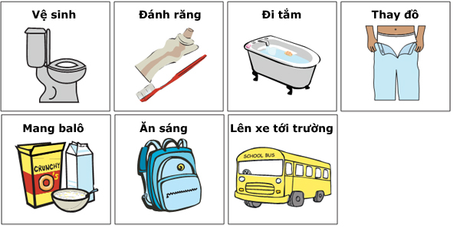
Hãy khen ngợi và củng cố cho trẻ để chúng tuân theo lịch trình, chuyển đổi và hoàn thành các hoạt động trên lịch trình. Nếu cần hãy sử dụng đồng hồ đo thời gian để chúng có thể biết đâu là lúc chuyển đổi sang hoạt động khác.
Hãy trộn lẫn trong lịch trình bằng cách mở ra một biểu tượng đại diện cho một hoạt động chưa biết (ví dụ, “ủa” hoặc “một hoạt động gây ngạc nhiên”). Hãy bắt đầu giảng dạy điều này bằng cách ghép chúng với một hoạt động hoặc một điều gây ngạc nhiên. Dần dần tạo ra những thay đổi bất ngờ trong lịch trình.
Nếu xảy ra những hành vi gây rối thì sao?
Nếu xảy ra những hành vi gây rối, hãy tiếp tục nhắc nhở con bạn hoàn thành nhiệm vụ đầu tiên. Hãy tập trung vào nhiệm vụ hơn là vào những hành vi gây rối. Sau đó việc quan trọng là củng cố những gì trẻ ưa thích khi chúng đã hoàn thành nhiệm vụ đầu tiên, chứ đừng tìm cách giải quyết các hành vi gây rối.
Nếu bạn nghĩ rằng những hành vi gây rối có thể xảy ra, hãy bắt đầu bằng cách giới thiệu lịch trình trực quan với những nhiệm vụ mà con bạn thường hăng hái thực hiện và hoàn thành tốt. Nếu những hành vi gây rối trở nên khó kiểm soát thì đây là thời điểm thích hợp để tham vấn các chuyên gia, nhờ họ hoạch định cách giải quyết.

Các giá trị thiết lập trực quan
Các giá trị thiết lập trực quan là gì?
Các giá trị thiết lập liên quan đến việc sử dụng hình ảnh để tạo ra các ranh giới rõ ràng xung quanh các mục tiêu hoặc các hoạt động, và các hành vi giao tiếp cơ bản được dự kiến​​, như việc chờ đợi chẳng hạn.
Chúng hữu ích khi nào?
Các giá trị thiết lập trực quan rất hữu ích trong các giới hạn giao tiếp, là một phần của những hoạt động dường như chưa rõ ràng với con bạn. Điều này hữu ích trong một số tình huống. Giới hạn giao tiếp tạo ra những ranh giới trong từng lĩnh vực hoặc hoạt động, ví dụ như việc sử dụng biển hiệu “Dừng lại” để đánh dấu vị trí mà con bạn phải dừng lại trên sân. Hoặc giới hạn thời gian cho một điều gì đó hiện ra trước khi nó biến mất, ví dụ đặt một bức tranh “không hiển thị” lên màn hình máy vi tính khi đó không phải là lúc sử dụng máy vi tính. Hoặc đặt những tấm ảnh của 3 hộp nước ép trái cây vào tủ lạnh và lấy ra hoặc che chúng lại khi đem cho trẻ. Hãy bảo chúng chờ đợi điều gì đó đang bị chậm trễ nhưng sẽ xuất hiện ngay, bằng cách đưa cho chúng một tấm thẻ có chữ “hãy chờ đợi” ghép vào một đồng hồ đo thời gian chẳng hạn.
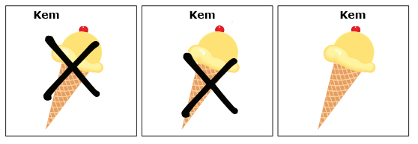
Làm cách nào để giảng dạy và sử dụng nó?
Hãy bắt đầu cách giảng dạy này trong những tình huống có giá trị ngắn gọn, rõ ràng và đã được xác định. Khi con bạn hiểu những giá trị trực quan này, hãy dần dần áp dụng nhiều hơn vào những hoạt động với các giá trị trừu tượng hơn.
Những ví dụ:
Những ranh giới thực tế: Đặt hình ảnh những ranh giới thực tế đã được xác định (như cửa cái chẳng hạn) và đề cập đến nó khi con bạn đã tuân theo chỉ dẫn. Ví dụ, khi con bạn dừng trước cửa, hãy chỉ vào biển hiệu “Dừng lại” và nói, “Dừng lại”. Hãy khen ngợi và củng cố hành động tuân thủ của chúng cùng với giá trị này. Sau khi chúng đã hiểu, hãy sử dụng những hình ảnh trực quan tương tự cho suốt các hoạt động khác khi những ranh giới là cần thiết nhưng chưa rõ ràng, như biển hiệu “Dừng lại” trên sân chơi chẳng hạn.
Giới hạn thời lượng: Xác định thời lượng để một điều gì đó còn được phép. Hãy đề cập đến nó một cách trực quan, ví dụ, 3 tấm ảnh hộp nước ép trái cây trên tủ lạnh ngụ ý rằng con chỉ được uống 3 hộp nước ép trái cây trong ngày hôm nay. Sau khi hoạt động được hoàn thành, hãy cho chúng biết sự thay đổi một cách trực quan, ví dụ, hãy gạch chéo hoặc gỡ bỏ một trong những tấm ảnh. Khi điều gì đó không còn nữa, hãy dùng hình ảnh trực quan để diễn tả. Ví dụ, chỉ cho con bạn thấy rằng những tấm ảnh trên tủ lạnh không còn nữa sau khi chúng đã uống hết 3 hộp nước ép trái cây.
Chờ đợi: Hãy bắt đầu bằng cách trưng ra một biểu tượng "hãy chờ đợi" trong khoảng thời gian ngắn trước khi con bạn đạt được điều chúng ưa thích. Việc này giúp kết nối biểu tượng “hãy chờ đợi” với một đồng hồ đo thời gian. Rồi sau đó hãy để con bạn đổi thẻ “hãy chờ đợi” lấy điều chúng ưa thích. Ví dụ, khi con bạn đòi ăn bánh, hãy đưa cho chúng thẻ “hãy chờ đợi”, sau đó bấm đồng hồ trong 10 giây, rồi khen ngợi sự chờ đợi của chúng và đổi bánh lấy lại tấm thẻ.
Dạy con bạn học cách sử dụng hình ảnh trực quan về các giá trị thiết lập, dần dần nâng thời gian hoặc số lượng tình huống mà con bạn mong muốn để có thể chờ đợi điều chúng ưa thích.
Nếu xảy ra những hành vi gây rối thì sao?
Nếu bạn nghĩ rằng những hành vi gây rối có thể xảy ra, hãy giới thiệu các giá trị này trong những tình huống ít khó khăn hoặc bắt đầu bằng những kì vọng đơn giản.
Nếu xảy ra vấn đề về hành vi, hãy kiên trì với những giá trị bạn đang theo, hơn là chuyển sự chú ý sang những hành vi gây rối.
Hỗ trợ trực quan sẽ giúp bạn có thể giao tiếp với con mình và kiểm soát những hoạt động hàng ngày của chúng bằng những cách tích cực.

Tài liệu về hỗ trợ trực quan:
❏ www.do2learn.com
❏ card.ufl.edu/content/visual.html
❏ www.kidaccess.com/index.html
❏ Eckenrode, L., Fennell, P., & Hearsey, K. (2004). Tasks Galore for the Real World. Raleigh, NC: Tasks Galore.

Tài liệu về các chứng rối loạn phổ tự kỉ:
❏ Treatment and Research Institute for Autism Spectrum Disorders (TRIAD), Vanderbilt Kennedy Center, dành riêng cho việc cải thiện những chương trình đánh giá và cải thiện cho trẻ bị tự kỉ và gia đình chúng, đồng thời thúc đẩy nghiên cứu và huấn luyện. Thông tin thêm về chương trình tự kỉ TRIAD và Vanderbilt cũng như tài liệu liên quan:
Vanderbilt Autism Resource Line
Local (615) 322-7565
Toll free (1-877) ASD-VUMC [273-8862]
Email: autismresources@vanderbilt.edu
TRIAD Outreach and Training
(615) 936-1705
Web: triad.vanderbilt.edu
❏ Tennessee Disability Pathfinder, thông tin miễn phí và các chỉ dẫn dịch vụ cho tất cả trường hợp khiếm khuyết, mọi lứa tuổi, và tài liệu tự kỉ ngoài chương trình Vanderbilt.
Local (615) 322-8529, (1-800) 640-4636.
Web: www.familypathfinder.org
❏ Local chapters of the Autism Society of America (ASA) (www.autism-society.org) cung cấp thông tin, dịch vụ hỗ trợ và vận động cho những người bị tự kỉ và gia đình họ.
Autism Society of Middle Tennessee
Phone: (615) 385-2077, (866) 508-4987
Email: asmt@tnautism.org
Web: www.tnautism.org
Autism Society of the Mid South
Phone: (901) 542-2767
Email: autismsocietymidsouth@yahoo.com
Web: www.autismsocietymidsouth.org
Autism Society of East Tennessee
Phone: (865) 247-5082
Email: asaetc@gmail.com
❏ Autism Speaks (www.autismspeaks.org/) cung cấp tài liệu và dịch vụ hỗ trợ cho những người bị tự kỉ và gia đình họ.

Ấn bản này được viết bởi Tiến sĩ tâm lí học Whitney Loring, chương trình nghiên cứu sau tiến sĩ TRIAD (TRIAD Postdoctoral Fellow), và Thạc sĩ giáo dục Mary Hamilton, Hội đồng chứng nhận phân tích hành vi (Behavior Analyst Certification Board (BACB)), Ban tư vấn hành vi và giáo dục TRIAD (TRIAD Educational and Behavioral Consultant). Công trình được hỗ trợ bởi Thạc sĩ giáo dục Beth Malow, Giáo sư thần kinh học, Trưởng công trình nghiên cứu, Mạng điều trị tự kỉ Vanderbilt (Vanderbilt Autism Treatment Network Site), và Tiến sĩ Zachary Warren, phó Giáo sư nhi khoa, Phó công trình nghiên cứu(Vanderbilt Autism Treatment Network Site). Ấn bản được chỉnh sửa, thiết kế và xuất bản bởi đội ngũ đồ họa và phổ biến của Viện nghiên cứu và điều trị tự kỉ Vanderbilt Kennedy (Dissemination and Graphics staff of the Vanderbilt Kennedy Center for Excellence in Developmental Disabilities). Chúng tôi chân thành cảm ơn sự xem xét và góp ý của rất nhiều người, bao gồm cả Viện nghiên cứu và điều trị tự kỉ Vanderbilt Kennedy (Vanderbilt Kennedy Treatment and Research Institute for Autism Spectrum Disorders (TRIAD)) và Cộng đồng tự kỉ miền trung Tennessee (Autism Society of Middle Tennessee). Ấn bản này có thể được phân phối miễn phí, hoặc có thể chuyển thành một tài liệu điện tử để phục vụ cho việc chia sẻ của bạn. Để biết những thông tin sửa đổi, hãy liên hệ courtney.taylor@vanderbilt.edu, (615) 322-5658, (866) 936-8852.
Những tài liệu này là sản phẩm của những hoạt động đang được xúc tiến của Mạng điều trị tự kỉ Autism Speaks, một chương trình được tài trợ của Autism Speaks. Ấn bản này được thực hiện một phần bởi tài khoản trợ cấp số T73MC00050 từ Sở y tế bà mẹ và trẻ em (Maternal and Child Health Bureau (MCHB)), Sở tài nguyên và dịch vụ y tế (Health Resources and Services Administration (HRSA)), Sở y tế và dịch vụ dân sinh (Department of Health and Human Services (HHS)). Các tác giả chịu trách nhiệm về nội dung và không cần phải thông qua Sở y tế bà mẹ và trẻ em, Sở tài nguyên và dịch vụ y tế, Sở y tế và dịch vụ dân sinh. In vào tháng 3 năm 2011. Những hình ảnh sử dụng thuộc quyền sở hữu của tập đoàn Jupiterimages (Jupiterimages Corporation).

